המופיקס דנטאלי  התכשיר תומך בעצירת דימום מקומי ובריפוי פצעים  הגלולות שלנו המבוססות על הנוסחה הקניינית שלנו תומכות ברופאי השיניים על ידי עצירת דימום וריפוי פצעים במהלך התערבויות ניתוחיות בחלל הפה. | 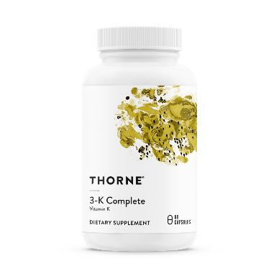

איכות המוצר:
כמוסות המופיקס לטיפולי שיניים מבוססות על הנוסחה הקניינית שלנו הבנויה ממרכיבים טבעיים לחלוטין. הסמל לאיכותו הגבוהה של המוצר שלנו הוא קבלת האישור היוקרתי מוועדת הלסינקי המאפשר להשתמש במוצרים שלנו בניסויים קליניים על בני אדם. קבלת אישור זה התאפשרה רק בזכות תהליך הייצור הקפדני וטוהר המרכיבים שלנו.
תכונות הקולגן בעצירת דימום:
המופיקס לטיפולי שיניים משמש כחומר טבעי העוצר את הדימום במקום הפצע.¹ מאמינים שהתרכובות הביואקטיביות שבמרכיביו של Hemofix מגרים את הסינתזה של הקולגן, המהווה תהליך חשוב בשלב הראשון של עצירת הדימום.^{2,3} קולגן הנחשף במקום הפצע מגביר את היצמדות הטסיות לאנדותל שנפגע, ויוצר פקק העוצר את זרימת הדם.⁴
חומרים לעצירת דימום מקומי בקרב מטופלים הנוטלים נוגדי קרישה:
מטופלים הנוטלים תרופות נוגדות קרישה נמצאים בסיכון לדימום יתר לאחר ניתוח בחלל הפה, כמו עקירת שן. מוצרים שיש בהם חומר העוצר את הדימום ברמה המקומית יכולים לעצור את הדימום במצבים אלה ואף למנוע אותו. במחקרים שנערכו לאחרונה על 200 מטופלים שהשתמשו בנוגדי קרישה ניתן לראות שכתוצאה מהשימוש בחומר לעצירת דימום מקומי, במקרה זה ספוגיות קולגן, בעקירות שיניים שנערכו לאחרונה, הדימום נעצר מבלי שהיה צורך להפסיק את הטיפול בנוגדי הקרישה.⁵

בהמופיקס לטיפולי שיניים ניתן להשתמש בהתערבויות הבאות המבוצעות בחלל הפה:
- עקירת שיניים
- השתלות שיניים (השתלות)
- דימום בחניכיים לאחר ניתוח בשיניים (ציפויי ויניר חרסינה)
- ניתוח במסב השן

ציטוטים מספרות מדעית
1. Dudzinska D, Bednarska K, Boncler M, Luzak B, Watala C. The influence of Rubus idaeus and Rubus caesius leaf extracts on platelet aggregation in whole blood. Cross-talk of platelets and neutrophils. Platelets. 2016;27(5):433-439.
2. Mo J, Panichayupakaranant P, Kaewnopparat N, Nitiruangjaras A, Reanmongkol W. Wound healing activities of standardized pomegranate rind extract and its major antioxidant ellagic acid in rat dermal wounds. Journal of natural medicines. 2014;68(2):377-386.
3. Gao W, Wang YS, Hwang E, et al. Rubus idaeus L. (red raspberry) blocks UVB-induced MMP production and promotes type I procollagen synthesis via inhibition of MAPK/AP-1, NF-kappabeta and stimulation of TGF-beta/Smad, Nrf2 in normal human dermal fibroblasts. Journal of photochemistry and photobiology B, Biology. 2018;185:241-253.
4. Mukherjee G, Chatterjee GC, Banerjee D, Bhattacharya DK. Differential effect of retinoic acid on ADP and collagen induced platelet aggregation. Indian journal of experimental biology. 1990;28(10):949-952.
5. Zirk M, Fienitz T, Edel R, Kreppel M, Dreiseidler T, Rothamel D. Prevention of post-operative bleeding in hemostatic compromised patients using native porcine collagen fleeces-retrospective study of a consecutive case series. Oral and maxillofacial surgery. 2016;20(3):249-254.

